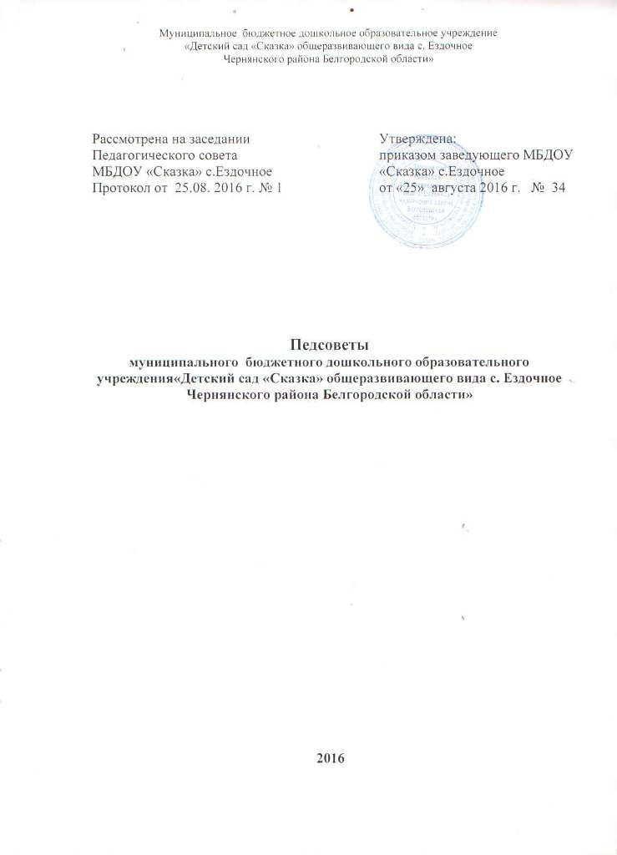

№ | Содержание деятельности | Сроки | Ответственные | Итоговый  документ
 | Педагогический совет № 1  « Новый учебный год на пороге ДОУ »  Цель: познакомить с итогами деятельности ДОУ в летний оздоровительный период, утверждение планы на новый учебный год.  1. Анализ реализации задач летнего оздоровительного периода 2016 года  2 Инновационные подходы к обновлению образовательного процесса в условиях реализации ФГОС ДО.  3. Утверждение годового плана воспитательно - образовательной работы ДОУ на 2016-2017 учебный год, утверждение расписания НОД, образовательной, рабочих, парциальных программ, плана со школой.  4. О рассмотрении и принятии Локальных актов  5. О рассмотрении и принятии мониторинга образовательной деятельности.  6. Принятие плана повышения квалификации на 2016-2017 учебный год | август | заведующий  Ст.м/сестра,  воспитатели  Ствоспитатель  заведующий  заведующий  Ствоспитатель  Ствоспитатель | протокол
1. | Педагогический совет №2  «Развитие игровой деятельности в условиях реализации ФГОС ДО»  Цель: повысить значимость организации сюжетно-ролевой игры в воспитательно-образовательном процессе ДОУ.  Задачи:  1. Актуализировать имеющиеся у педагогов знания по организации сюжетно-ролевой игры.  2. Способствовать использованию в практике современных требований к организации сюжетно-ролевой игры.  План педсовета:  - Подведение итогов решения предыдущего Педагогического совета.  - Итоги тематического контроля  «Условия для развития игровой деятельности дошкольников»  - Итоги смотра – конкурса атрибутов для сюжетно-ролевой игры детей в ДОУ.  - «Роль воспитателя в развитии сюжетно-ролевой игры»  - Экспресс-опрос  - Рефлексия (осмысление) собственного игрового опыта.  - Условия организации сюжетно – ролевой игры в ДОУ на современном этапе.  Домашнее задание (атрибуты к сюжетно – ролевой игре, конспект сюжетно – ролевой игры).  - Мастер-классы педагогов «Современная сюжетно-ролевая игра»  - Презентация буклетов «Игра- ведущий вид деятельности дошкольника»  - Формулировка и принятие решения. Релаксация | ноябрь | заведующий  Притулина О.Н.  Бычкова С.А. Устинова Н.А.  Ковердяева М.З.  Жашкова А.Н.  Качанова Е.Н.  Крупичка Л.И.  Трушева Н.А. Свиридова Е.В. | Протокол
3. | Педагогический совет №3 «Здоровьесберегающие технологии в ДОУ»  Цель: Систематизация знаний педагогов об оздоровлении детей дошкольного возраста, пропаганда здорового образа жизни среди сотрудников ДОУ.  Задачи:  1.Систематизировать физкультурно-оздоровительную работу, установить взаимодействие педагогов и медицинского работника ДОУ.  2. Расширить знания педагогов с учетом современных требований и социальных изменений по формированию основ физического воспитания и здорового образа жизни.  3. Поиск эффективных форм, использование инновационных подходов и новых технологий при организации физкультурно-оздоровительной работы в ДОУ.  4.Развить творческий потенциал педагогов.  План педсовета.  -Подведение итогов решения предыдущего Педагогического совета.  -Изучение перспективных планов, планов работы с родителями по теме педсовета  -Тематический контроль «Организация оздоровительной работы в режиме дня с детьми дошкольного возраста» Смотр-конкурс «Лучший физкультурный уголок в группе»  -Анкетирование родителей по выявлению отношения к ЗОЖ  -Просмотр образовательной деятельности в группах по приобщению детей к ЗОЖ  -Обсуждение и принятие решений Педагогического совета. Релаксация. | февраль | заведующий  Жашкова А.Н.  Крупичка Л.И.  Крамаренко Н.А.  ст.воспитатель  заедующий  Ствоспитатель  Ствоспитатель  Ствоспитатель  КрамаренкоН.А. Бакарас Т.В. | Протокол,  приказ
4. | Педагогический совет № 4  «Результативность работы за 2016-2017 учебный год»  Цель: проанализировать работу ДОУ за учебный год по годовым задачам, работу педагогов в рамках реализации ФГОС ДО.  - Подведение итогов работы за год.  Анализ образовательной деятельности ДОУ за 2016-2017 учебный год  2. Результаты анкетирования родителей «Оценка деятельности учреждения и запросы образовательных услуг в рамках реализации ФГОС ДО».  3. Анализ готовности детей к школе.  4. Анализ заболеваемости детей и проведения оздоровительной работы за 2016-2017 учебный год.  5. Утверждение плана на летний оздоровительный период.  6. Определение проекта основных направлений деятельности ДОУ на 2017-2018 учебный год.. | август | заведующий  ствоспитатель  Воспитатели групп  КрупичкаЛ.И.  Ст медсестра  ствоспитатель  ствоспитатель | Протокол

